et 27.10.2019
CHAMPIGNONS | Ce dimanche à Eguisheim

L’Alsace, terre de truffes

Retour en grâce : sous le généreux soleil d’Eguisheim ce week-end, l’Association des trufficulteurs du Grand Est fait revivre une tradition aussi alsacienne qu’oubliée, celle de manger des truffes.
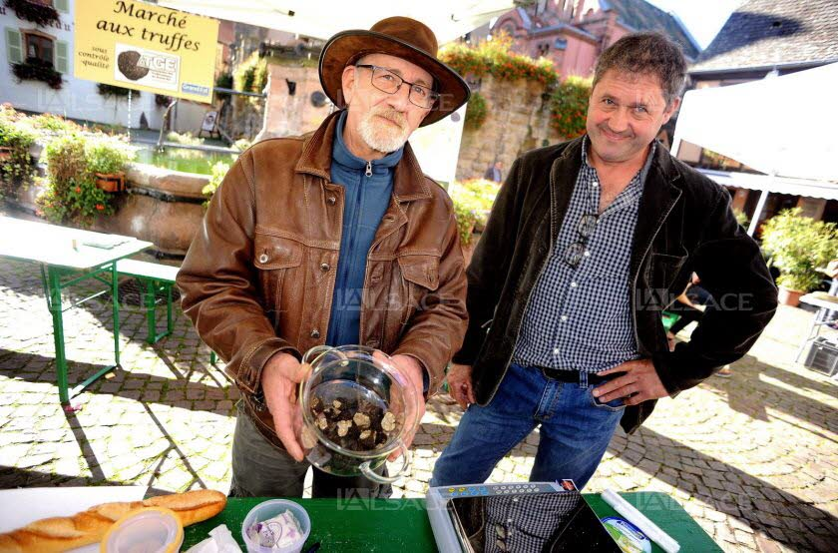
Claude Barbier (à gauche) s’emploie à démocratiser la truffe en tant que produit d’appel touristique et typiquement alsacien. Photo DNA /Nicolas PINOT
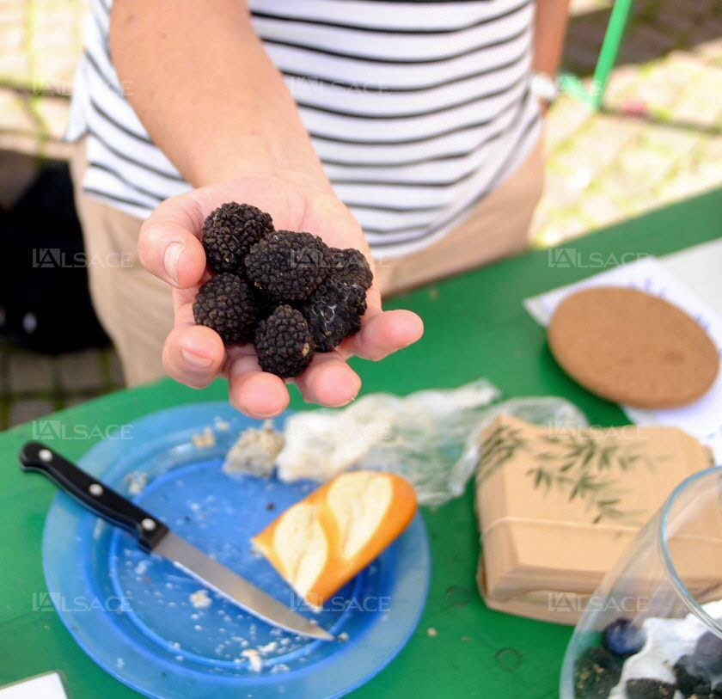
L’année n’a pas été très prolifique et les truffes sont petites. Mais goûteuses.

La météo de l’année qui s’écoule n’a pas été tendre avec les trufficulteurs. « Cet été était le plus dur que j’ai connu », lâche Claude Barbier qui préside l’association. Pas assez de pluie, de moins en moins de truffes et des spécimens « pas très développés », de gabarit nettement inférieur aux récoltes des belles années. Heureusement, « ça n’est pas parce qu’il y en a moins qu’elles sont plus chères. Notre rôle est justement de maintenir des prix corrects. »
La Fête du champignon d’Eguisheim, c’est l’endroit idéal pour faire connaître « et reconnaître » la truffe d’Alsace, que l’on déniche par exemple dans la forêt de la Harth, du côté de Wasselonne, « ou dans les sols vosgiens avec du calcaire ». Dix kilos étaient prévus pour le week-end, quasiment écoulés dès la première matinée. « C’est une tradition alsacienne, mais qui s’est perdue. Le foie gras truffé est né en Alsace, peu le savent ! »
D’autres façons d’accommoder la truffe sont à découvrir à Eguisheim : du beurre truffé, « qui se déguste en toast ou sur une viande grillée avec un vin blanc d’ici », mélangées avec du parmesan râpé, « laissée 24 heures avec du brie dans le frigo, afin que les matières grasses captent bien les odeurs », ou encore avec des œufs entiers « mis en contact une journée avec les truffes, dans un pot ».
Bien soutenue par la région, l’association s’emploie à démocratiser la truffe et à la présenter « en tant que produit d’appel touristique », typique du terroir alsacien. Et si le tarif de 550 € le kilo peut sembler stratosphérique, Claude Barbier rappelle qu’il ne faut que « 10 g de truffe par personne dans un plat »…
Y ALLER Fête du champignon ce dimanche de 9 h à 18 h, à Eguisheim : exposition mycologique, marché aux truffes d’Alsace, marché du terroir autour du champignon, menus spéciaux dans les restaurants, animations et spectacles dans les rues, conférences thématiques animées par Léon Wehrlen à 11 h et à 15 h. De 10 h à 12 h, forum sur la truffe en Alsace animé par Bernard Vonflie, président de l’Association des trufficulteurs d’Alsace à l’école de musique. Entrée libre.

